茄荖國小107學年度性平及家暴防治-書寫及繪圖藝文競賽優選作品
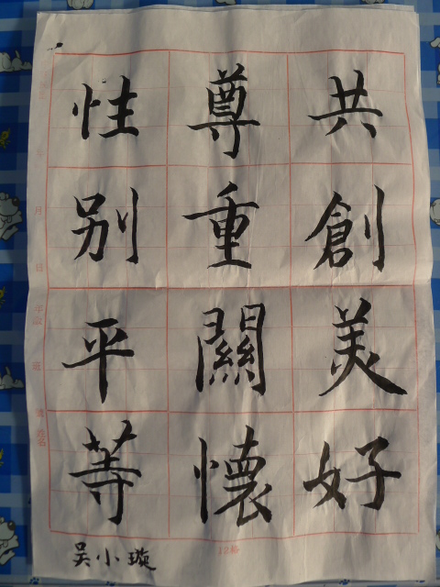 | 高年級組第一名 | 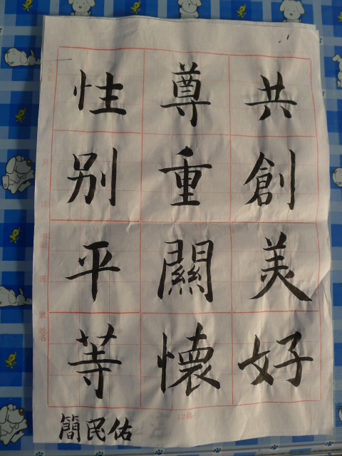 | 高年級組第二名
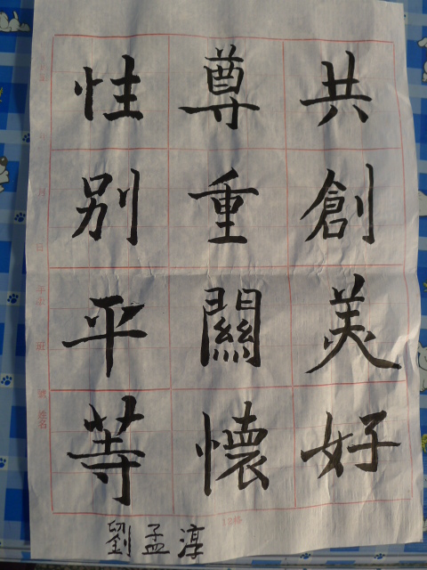 | 高年級組第三名 | 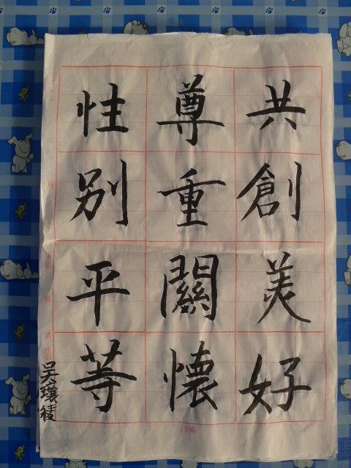 | 中年級組第一名

茄荖國小107學年度性平及家暴防治-書寫及繪圖藝文競賽優選作品
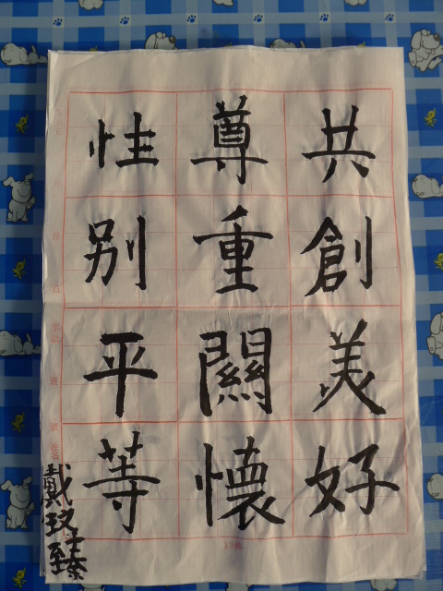 | 中年級組第二名 | 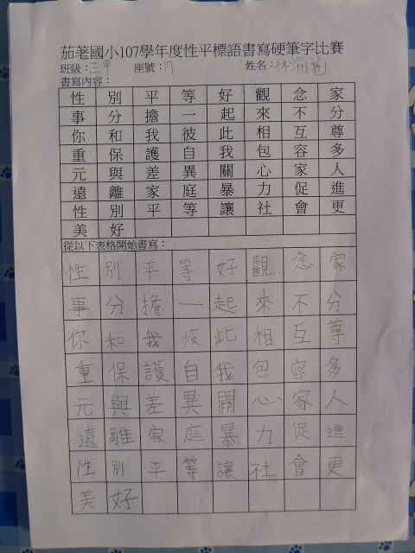 | 中年級組第一名
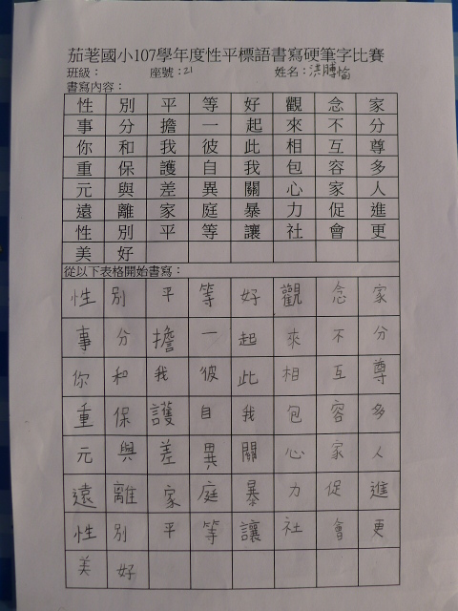 | 中年級組第二名 | 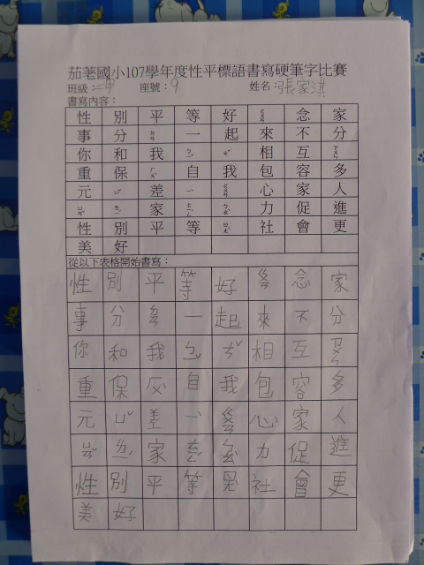 | 低年級組第一名

茄荖國小107學年度性平及家暴防治-書寫及繪圖藝文競賽優選作品
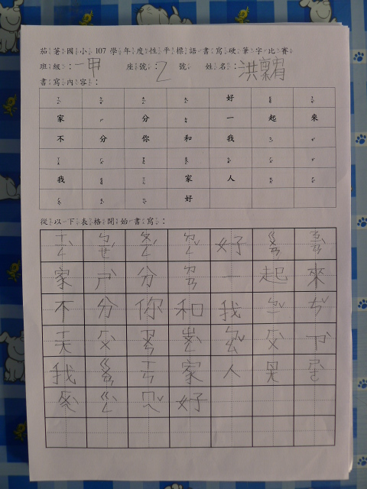 | 低年級組第二名 | 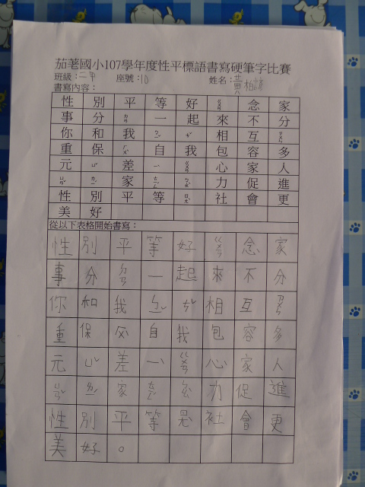 | 低年級組第三名

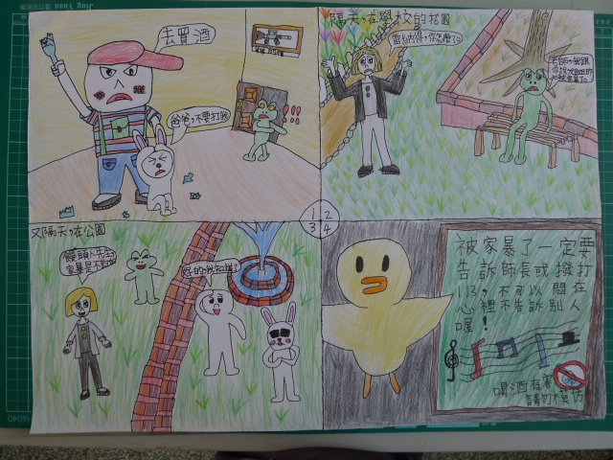 | 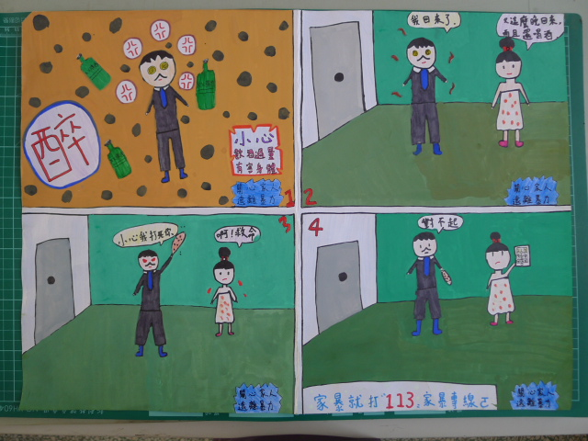
高年級組第一名(李昶賢同學) | 高年級組第二名(江宜芳同學)

茄荖國小107學年度性平及家暴防治-書寫及繪圖藝文競賽優選作品

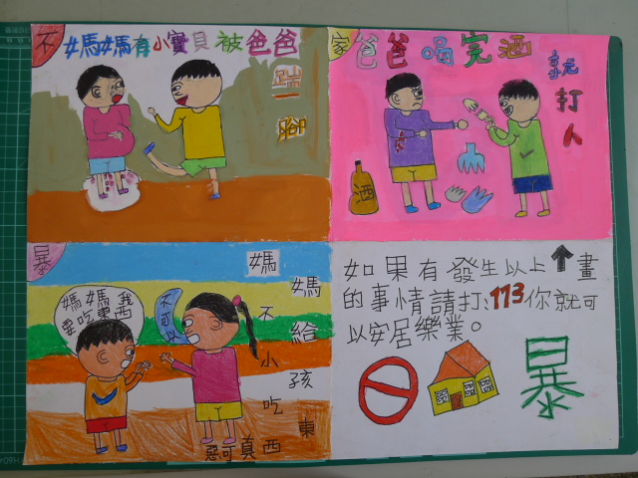 | 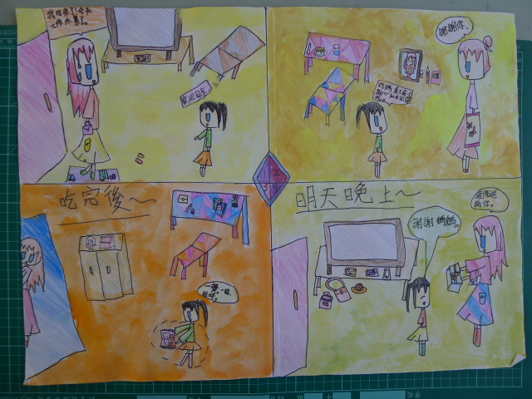
高年級組第三名(塗智倫同學) | 中年級組第一名(洪甄妘同學)
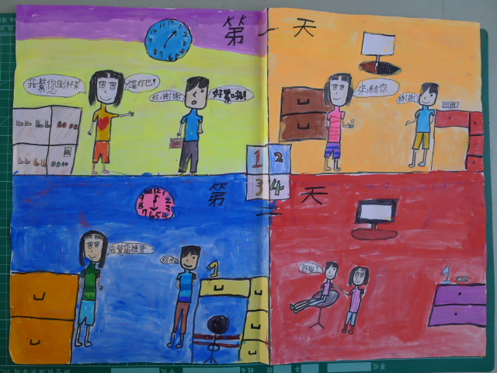 | 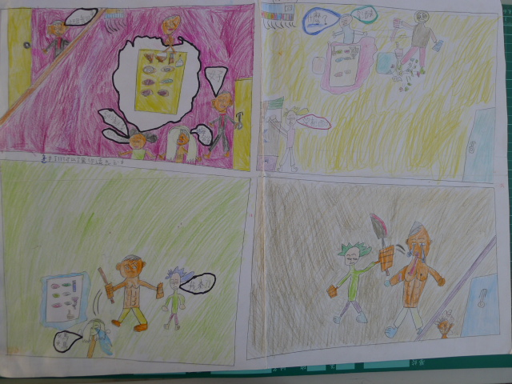
中年級組第二名(柯雨倩同學) | 中年級組第三名(林泊諺同學)

茄荖國小107學年度性平及家暴防治-書寫及繪圖藝文競賽優選作品

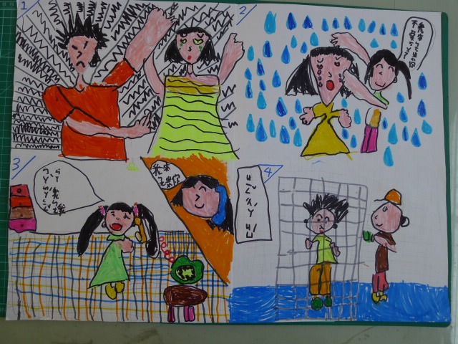 | 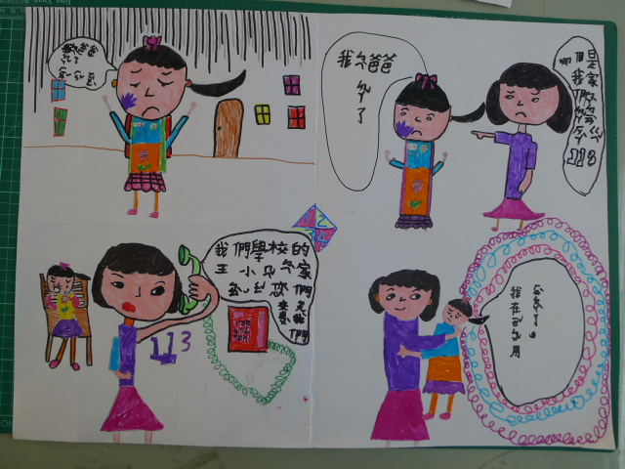
低年級組第一名(許恩潔同學) | 低年級組第二名(張婕淋同學)
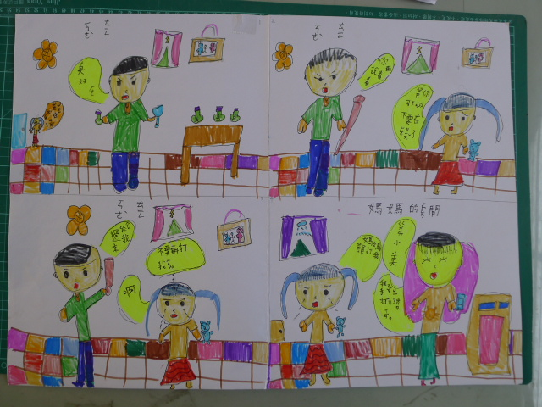
低年級組第三名(許恩頤同學)

